|  |  |  |  |
| --- | --- | --- | --- |
| DOCENTE | JUAN CARLOS VIZCAINO APONTE | | |
| MATERIA | INFORMATICA | | |
| CURSO | SEGUNDO | FECHA ENTREGA | SEMANA 2 |

Correo: [josemartitecnologia@gmail.com](mailto:josemartitecnologia@gmail.com)

Utilizando la herramienta Paint dibuja un tablero del juego escalera tal como el ejemplo a continuación.



Primero realiza el tablero con colores y segundo utiliza la herramienta de texto y coloca los números.

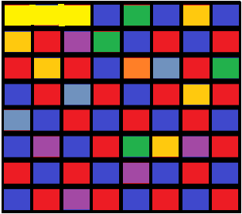 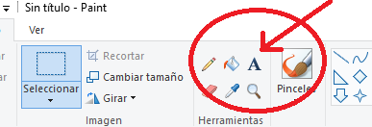

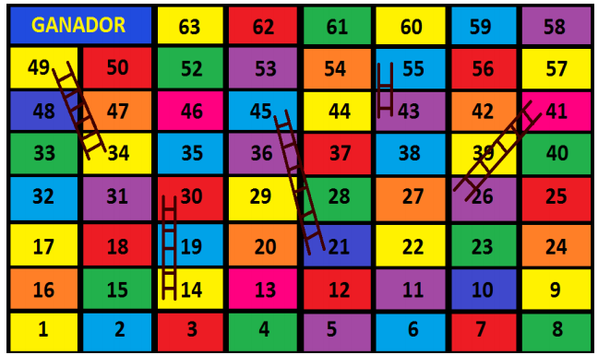

Nota: Utiliza tu creatividad para crear tu propio tablero utilizando los colores y aditivos que más te llamen la atención.

